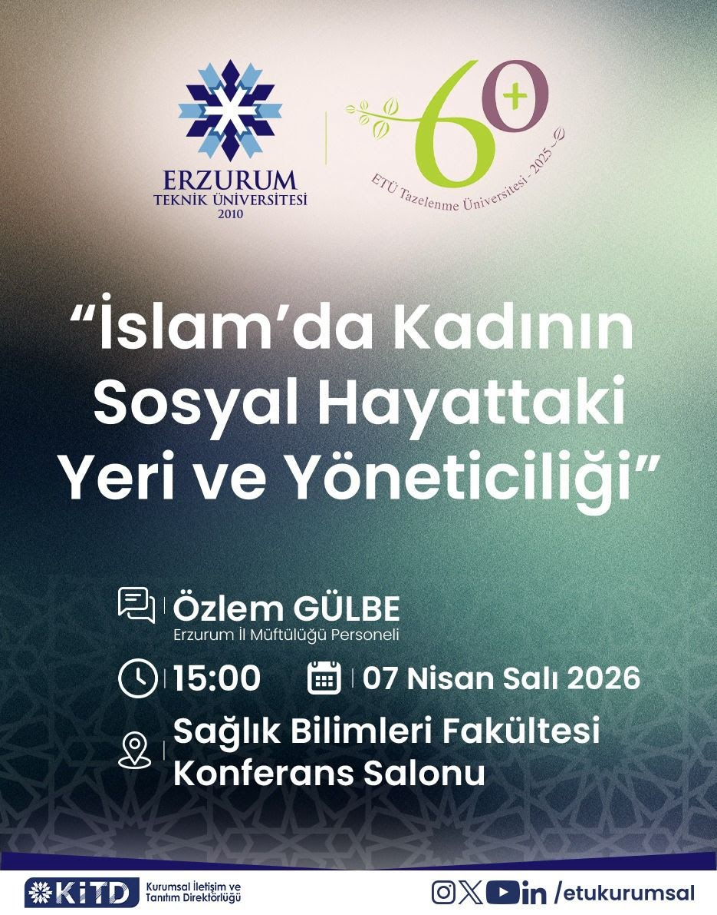

07.04.2026 Salı Günü Saat: 15.00'da Sağlık Bilimleri Konferans Salonunda 'İslam'da Kadının Sosyal Hayattaki Yeri ve Yöneticiliği' Başlıklı Etkinliğimiz Gerçekleştirilecektir.

